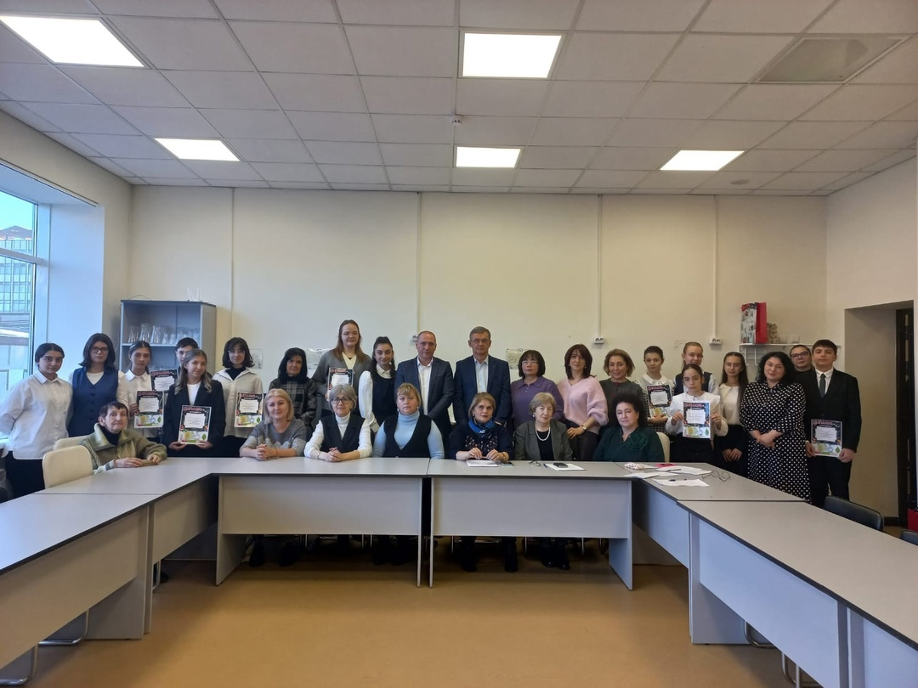

**"Территория развития": Успешная конференция школьных исследователей!**

Сегодня наша школа гордо отмечает успешное завершение учебно-исследовательской конференции "Территория развития"! Ученики 7-10 классов представили свои потрясающие проекты по трём направлениям: "Медицина. ЗОЖ", "Микробиология. Сельское хозяйство" и "Биология, химия и экология".

Конференция продемонстрировала высокий уровень научно-исследовательской работы в нашей школе и желание учащихся глубоко изучать интересующие их области знания. Мы с нетерпением ждем новых открытий и проектов!

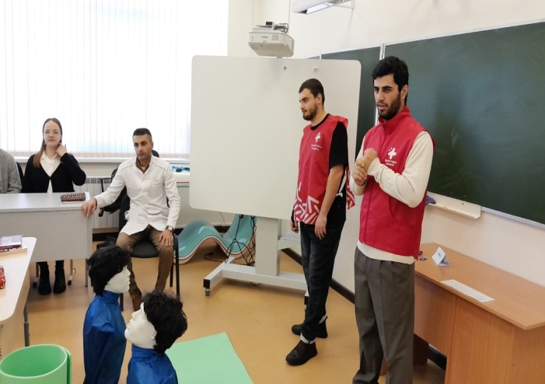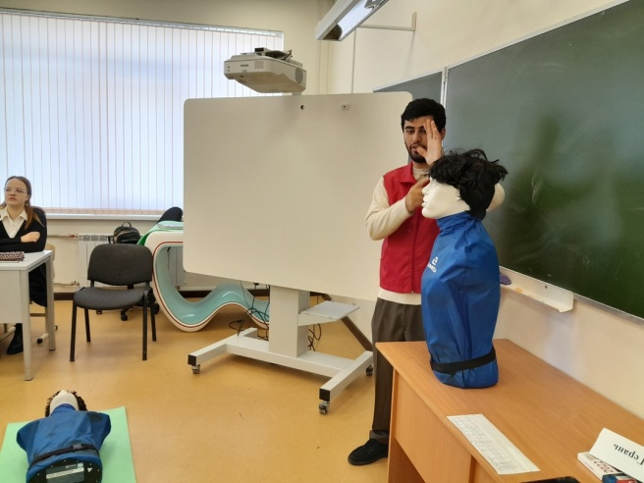

**Мастер-класс по оказанию первой помощи в нашей школе!**

Оказание первой помощи – навык, необходимый каждому. Знание того, как действовать в экстренной ситуации, может спасти жизнь. В нашей школе учащиеся медицинских классов посещают занятия с волонтёрами-медиками. Они не только изучают теорию, но и отрабатывают практические навыки на реальных кейсах, учатся действовать быстро и эффективно даже при отсутствии специальных инструментов. Занятия помогают им приобрести уверенность и готовность к оказанию помощи в любой ситуации. Ведь умение оказать первую помощь может стать ключом к спасению жизни!

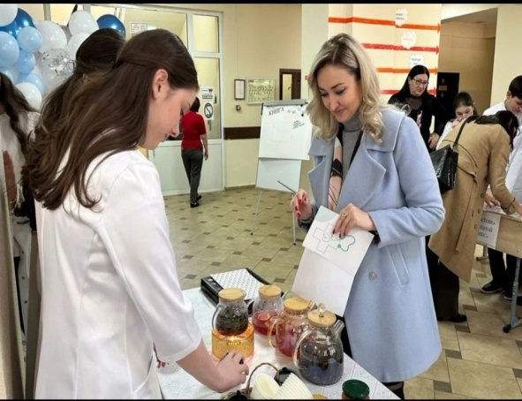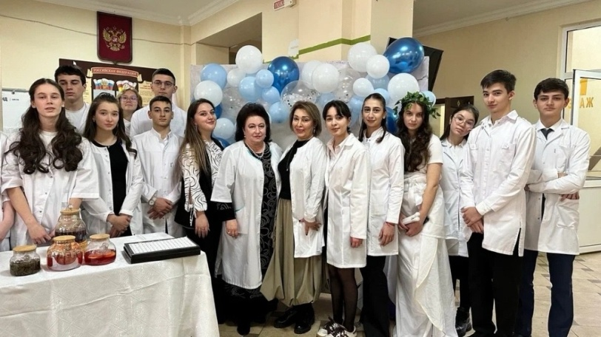

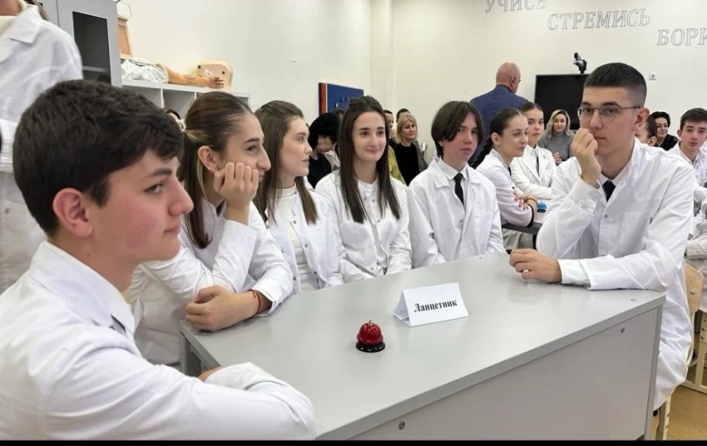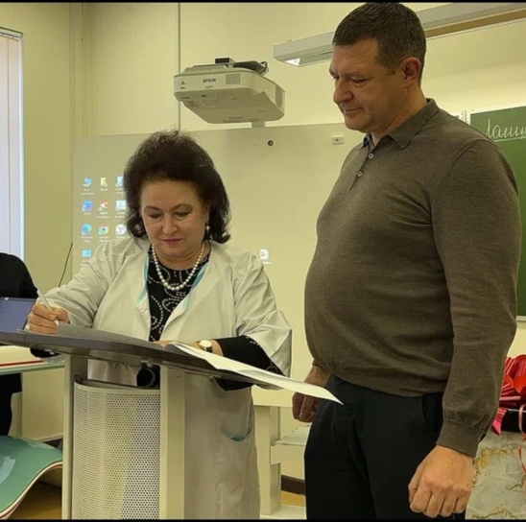

**"Посвящение в профессию – старт в медицину"!**

14 ноября в школе №27 состоялась торжественная церемония посвящения учащихся 10 класса в будущие профессии медицины!

Четыре команды медицинского класса состязались в интеллектуальных конкурсах, демонстрируя глубокие знания анатомии, физиологии и биологии. Сложные вопросы не смогли остановить ребят, показавших отличную подготовку!

В рамках мероприятия была представлена интересная исследовательская работа: проект "Определение психоэмоционального состояния человека при стрессовых условиях с помощью цифровой лаборатории BiTronics Lab".

Мероприятие завершилось исполнением традиционного гимна медицинского класса.

"Посвящение в медики" - это уже традиционное мероприятие нашей школы, проводимое с 2022 года в рамках проекта "Медицинский класс" по поручению Главы Республики Сергея Меняйло. Мы гордимся нашими талантливыми учениками и желаем им успехов на пути к освоению выбранной профессии!

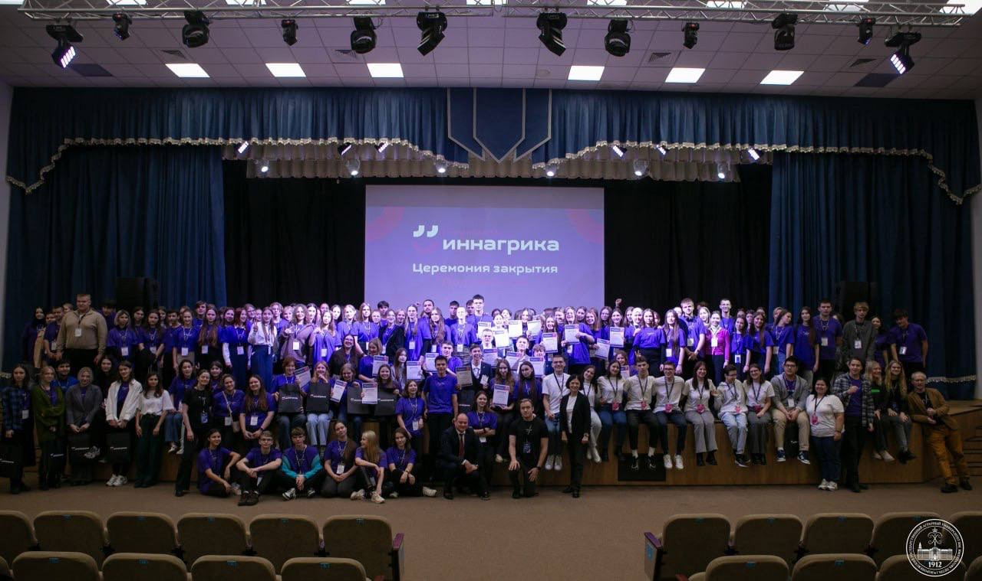

Ученики 10-го медицинского класса школы Юлиана Бекоева, Дзагоев Сармат, Хосаева Рамина и Сергеев Сергей вышли в полуфинал Всероссийской олимпиады «Иннагрика». Олимпиада проводится для учеников 9-11 классов и дает возможность развить ценные навыки в современной науке – генетике растений, животных и микроорганизмов, биостатистике, data-sciencе, а также сделать карьеру в агротехе. В этом году к олимпиаде присоединилось 18 тысяч школьников по всей стране. ГГАУ уже второй год поддерживает и курирует школьников Северной Осетии во время участия в «Иннагрике».

Ребята успешно прошли заочные этапы и получили приглашение на очный полуфинал в Воронеж. Сейчас их ждет онлайн-курс по подготовке к решению олимпиадных заданий. Уже 2 года эта олимпиада входит в перечень министерства образования и даёт возможность поступить в вузы без вступительных экзаменов.

Пожелаем им удачи и запоминаем наши таланты! Ведь за такими ребятами - будущее страны!

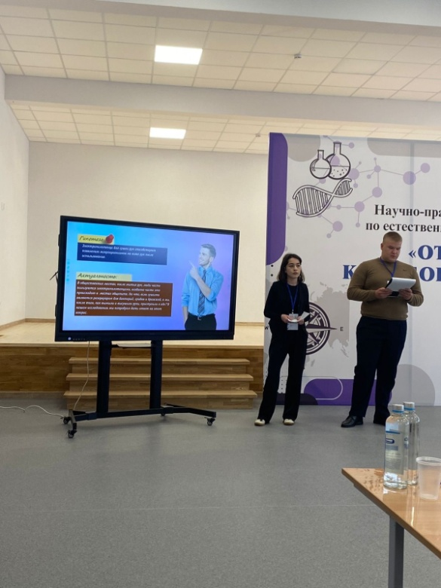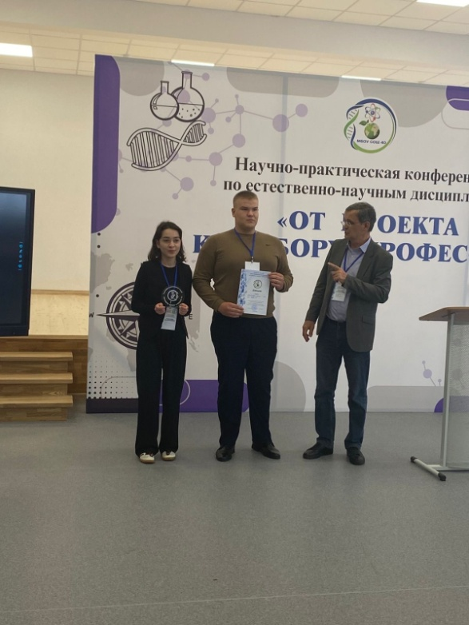

В МБОУ СОШ№40 прошла открытая научно-практическая конференция по естественно-научным дисциплинам «ОТ ПРОЕКТА К ВЫБОРУ ПРОФЕССИИ».

Наши 10-классники, будущие медики, подготовили и представили свои научно-исследовательские работы на базе школьного технопарка Кванториум!

Ребята показали высокий уровень подготовки и заняли первое место на конференции!

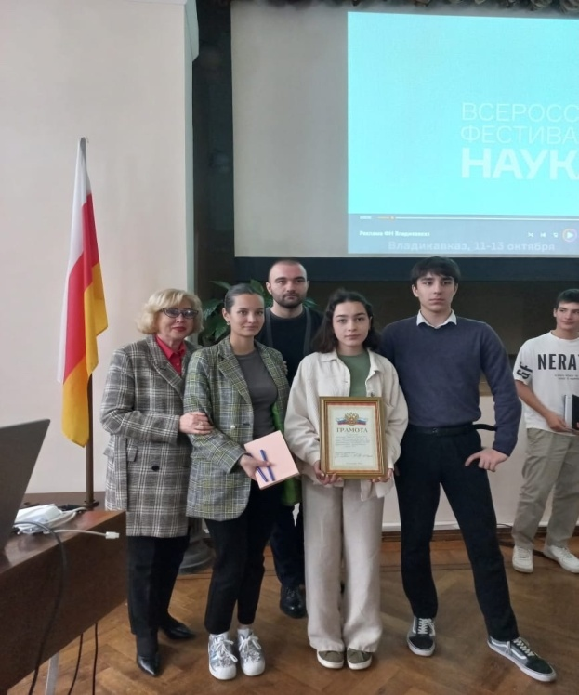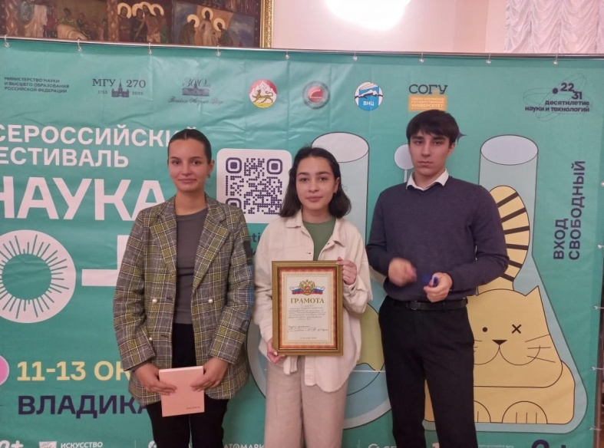

Сегодня 10 и 11 химико-биологический класс школы №27 отправился в увлекательное путешествие в мир науки и медицины!

Ребята побывали на Дне открытых дверей в Северо-Осетинской государственной Медицинской Академии (СОГМА), узнали о современных технологиях, профессиях будущего и возможностях обучения.

А еще они приняли участие в серии интеллектуальных игр региональной площадки СОГМА Всероссийского фестиваля "Nauka 0+" и заняли почетное 2 место!

Поздравляем наших учеников с отличным результатом и желаем им новых успехов!